**Коммуникация в некоммерческой сфере**

**Создание иллюстрированных социорекламных объявлений**

**Выполнила студентка группы РСО-Б-2-З-2020-1 РГСУ**

**Серова Алина Дмитриевна**

**06.04.2023**

**Оценка - ___ баллов (___ .)**

**Комментарии:**

# Хорошие продающие тексты

## Продуктовая страница *Apple iPhone*

Продуктовая страница *Apple iPhone* — это страница на официальном сайте *Apple*, которая предназначена для продвижения и продажи *iPhone*. На этой странице представлена подробная информация о всех моделях *iPhone*, начиная от первого поколения и заканчивая последней моделью.

Яркие изображения, краткое описание функций и удобный интерфейс создают эффект, вызывающий у покупателя желание приобрести их продукцию.

На странице присутствуют фотографии, видео-обзоры и подробные описания всех функций и возможностей iPhone. Также на странице представлены все технические характеристики устройства, которые помогают покупателю понять, что он получит при покупке *iPhone*.

Одной из особенностей продуктовой страницы *iPhone* является ее дизайн, который отличается минимализмом и элегантностью. Кроме того, страница полностью адаптивна под разные типы устройств и экранов, что позволяет пользователям легко просматривать информацию о продукте на любом устройстве.

В целом, продуктовая страница Apple iPhone является примером хорошей продуктовой страницы, которая содержит всю необходимую информацию о продукте и создает положительное впечатление у потенциальных покупателей.

Пример от *Apple* описывающий *MacBook Air*: "Наш самый любимый *MacBook* - самый тонкий и легкий. Он оснащен *Retina*-дисплеем, который захватывает ваше воображение, и стеклянной клавиатурой, которая дает ощущение резкости при нажатии. С невероятной производительностью и целыми 12 часами работы на одном заряде, *MacBook Air* станет вашим надежным партнером в любой ситуации".

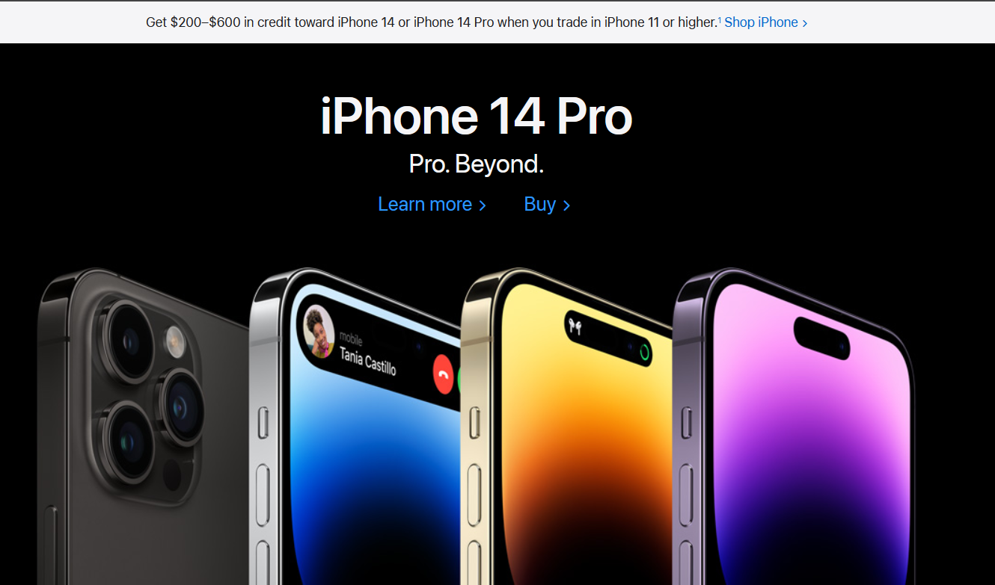

Рисунок 1 – Продуктовая страница Apple iPhone

## Реклама *Nike* "*Just Do It*"

Реклама *Nike* "*Just Do It*" является одной из самых узнаваемых и успешных рекламных кампаний в истории маркетинга. Компания *Nike* запустила эту кампанию в 1988 году, и она до сих пор является символом мотивации и вдохновения для миллионов людей по всему миру.

Суть рекламной кампании "*Just Do It*" заключается в том, что люди должны просто делать то, что они любят и не останавливаться на достигнутом. Она призывает к действию и вдохновляет людей к занятию спортом и достижению своих целей.

Мотивирующий слоган, яркие изображения и использование известных спортсменов создают эмоциональную связь с покупателем, стимулируя его на приобретение продукции.

В целом, реклама *Nike* "*Just Do It*" является примером успешной рекламной кампании, которая вдохновляет людей к достижению своих целей и призывает к действию. Она стала символом мотивации и вдохновения для многих людей по всему миру.

Пример от *Nike* описывающий новые кроссовки: "Почувствуйте силу в каждом вашем шаге. Наши новые кроссовки *Nike Air Max* дадут вам ощущение свободы и комфорта, которые вы не испытывали раньше. Уникальная технология воздушных подушек обеспечивает удобство и амортизацию, а современный дизайн привлекает внимание в любой ситуации. Это идеальный выбор для тех, кто ищет максимальный комфорт в повседневной жизни".

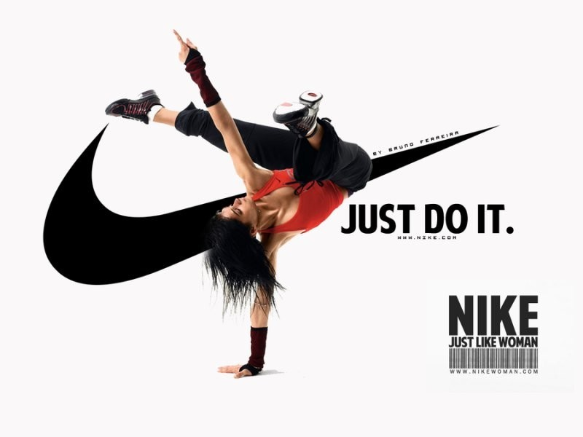

Рисунок 2 – Реклама *Nike* "*Just Do It*"

## Продуктовая страница *Amazon Echo*

Продуктовая страница *Amazon Echo* представляет собой страницу на сайте Amazon, которая посвящена продукту *Echo* - интеллектуальному динамик-ассистенту, созданному *Amazon*. На этой странице представлены все доступные модели *Echo*, описания их функций, преимуществ и возможностей.

На странице присутствуют фотографии каждой модели *Echo*, которые помогают покупателю оценить внешний вид продукта и понять, как он будет смотреться в их доме. Кроме того, на странице представлены подробные описания всех функций *Echo*, таких как управление умным домом, воспроизведение музыки, озвучивание новостей и многое другое.

Убедительное описание функций, положительные отзывы клиентов и привлекательный дизайн продукта создают эффект необходимости, мотивируя покупателя приобрести устройство.

Пример от *Amazon* описывающий новый продукт: "Добро пожаловать в новую эру электроники дома. Наш новый продукт - умный динамик *Amazon Echo* - открывает перед вами бесконечные возможности контроля вашего дома и удобства жизни. *Echo* умеет общаться с другими устройствами в вашем доме, что позволяет создать умную систему управления домом. Ваш дом - ваше убежище, и *Echo* позволит вам наслаждаться каждым моментом вашей жизни".

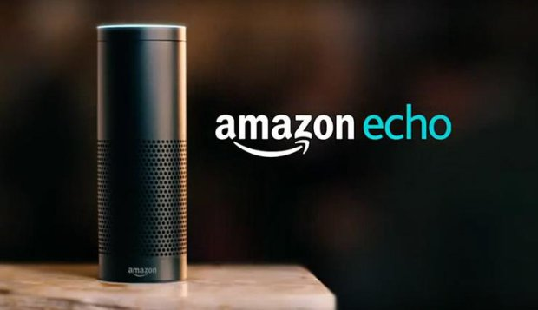

Рисунок 3 – Продуктовая страница *Amazon Echo*

## Реклама *Coca-Cola* "*Share a Coke*"

Кампания "*Share a Coke*" компании *Coca-Cola* была запущена в 2011 году и с тех пор стала одной из самых успешных рекламных кампаний компании. Она была ориентирована на то, чтобы вдохновить людей поделиться бутылкой *Coca-Cola* с друзьями и близкими.

В рамках кампании было выпущено ограниченное количество бутылок с именами на этикетках. Кроме того, компания создала сайт, где покупатели могли заказать бутылку с именем своего выбора или найти свое имя на бутылке в магазинах. Это создало ощущение индивидуальности и персонализации, что стало одной из ключевых тем кампании.

Реклама *Coca-Cola* "*Share a Coke*" использовала эмоциональную привязку, вызывая чувства счастья, связанные с общением с близкими людьми. Рекламные ролики и фотографии показывали людей, которые делятся бутылками *Coca-Cola* с друзьями, семьей или коллегами, создавая положительные эмоции и чувства связи.

Как результат, кампания "*Share a Coke*" помогла увеличить продажи *Coca-Cola* во многих странах и укрепила имидж компании как бренда, который заботится о своих потребителях и старается создать связь между людьми.

Пример от *Coca-Cola* описывающий новый вкус: "Наслаждайтесь освежающим вкусом *Coca-Cola*, который мы создали специально для вас. Откройте для себя новые нотки ягод, которые мы добавили в наш классический напиток, чтобы вы могли получить еще больше удовольствия от его потребления. Этот новый вкус *Coca-Cola* — это идеальный способ ощутить новые эмоции и вкусы, которые вы еще не испытывали".

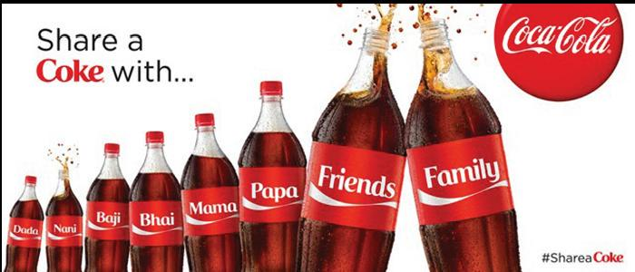

Рисунок 4 – Реклама *Coca-Cola* "*Share a Coke*"

## Реклама *Airbnb* "*Live There*"

Кампания "*Live There*" компании *Airbnb* была запущена в 2016 году и призвана изменить подход к путешествиям и туризму. Она была ориентирована на то, чтобы показать людям, что они могут получить уникальный и более аутентичный опыт, путешествуя через *Airbnb*, живя в домах местных жителей, а не в гостиницах.

Реклама *Airbnb* "*Live There*" использовала позитивный и интригующий подход, который подчеркивал уникальность путешествий через *Airbnb* и возможность испытать настоящую культуру и стать ее частью.

Пример от *Airbnb* описывающий вакансию сотрудника: "Наша команда ищет талантливого сотрудника, который готов вносить свой вклад в миссию *Airbnb* и помогать нашим гостям и хостам чувствовать себя как дома, где бы они ни находились в мире. Мы ищем уникального кандидата, который имеет не только профессиональные навыки, но и способности к творческому мышлению и стремится работать в коллективе, который не боится решать сложные задачи".

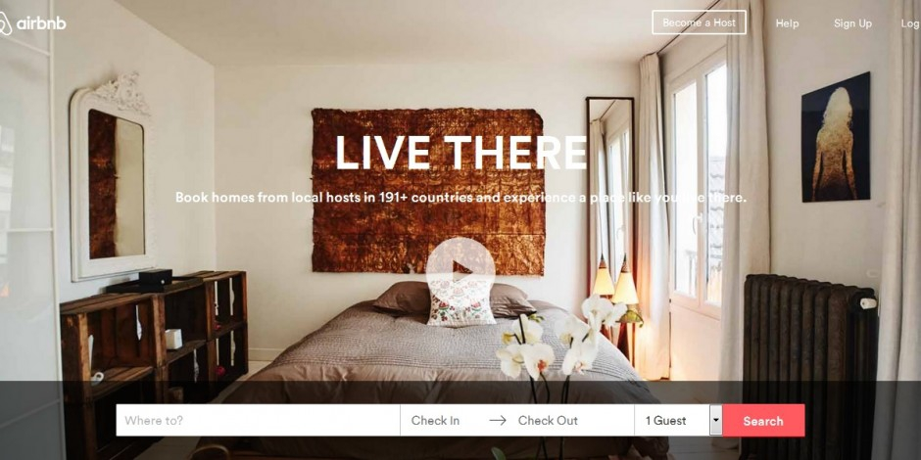

Рисунок 5 – Реклама *Airbnb* "*Live There*"

# Плохие продающие тексты

## *Edsel*

В 1950-х годах автомобильная компания *Ford* выпустила на рынок модель *Edsel*. Кампания по продвижению этого автомобиля стала одним из самых неудачных маркетинговых шагов в истории. Один из их рекламных слоганов звучал так: "Новый *Edsel* — это то, чего вы ждали ... и многое другое!" Этот слоган был плохим, потому что не дал никаких конкретных причин, почему потенциальный покупатель должен приобрести этот автомобиль.



Рисунок 6 – Автомобиль *Edsel*

## *New Coke*

В 1980-х годах компания *Coca-Cola* выпустила новую формулу своего безалкогольного напитка, назвав его "*New Coke*". Рекламные кампании с фразами "*The Best Just Got Better*" ("Лучшее стало еще лучше") и "*Catch the Wave*" ("Поймай волну") не помогли компании сохранить популярность своего продукта. Этот пример показывает, что даже большой и успешный бренд может ошибаться, если не обращать внимание на потребности своих потребителей.

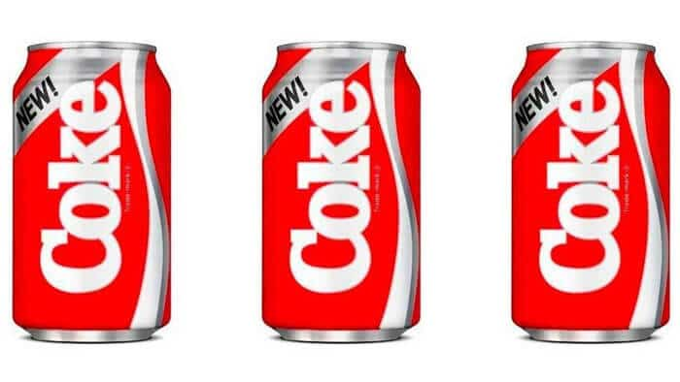

Рисунок 7 – *New Coke*

## *Pepsi* и Кендалл Дженнер

В 2017 году компания *Pepsi* выпустила рекламу, в которой участвовала Кендалл Дженнер. Реклама была критикована за попытку использования активистских тем и использование протестов в качестве кульминационного момента. Компания была обвинена в том, что они не серьезно относятся к проблемам социальной справедливости, а скорее используют их для продвижения своего бренда.



Рисунок 8 – Рекламный ролик *Pepsi* с Кендалл Дженнер

## *Walkman*

В 1970-х годах компания *Sony* выпустила на рынок портативный магнитофон *Walkman*. Рекламный слоган "*The Perfect Thing for You and Your Ears*" ("Идеальная вещь для вас и ваших ушей") не смог убедить потенциальных покупателей, поскольку не дал конкретной информации о том, что делает этот продукт идеальным. Это показывает, что важно не только создать хороший продукт, но и правильно рассказать о его преимуществах.

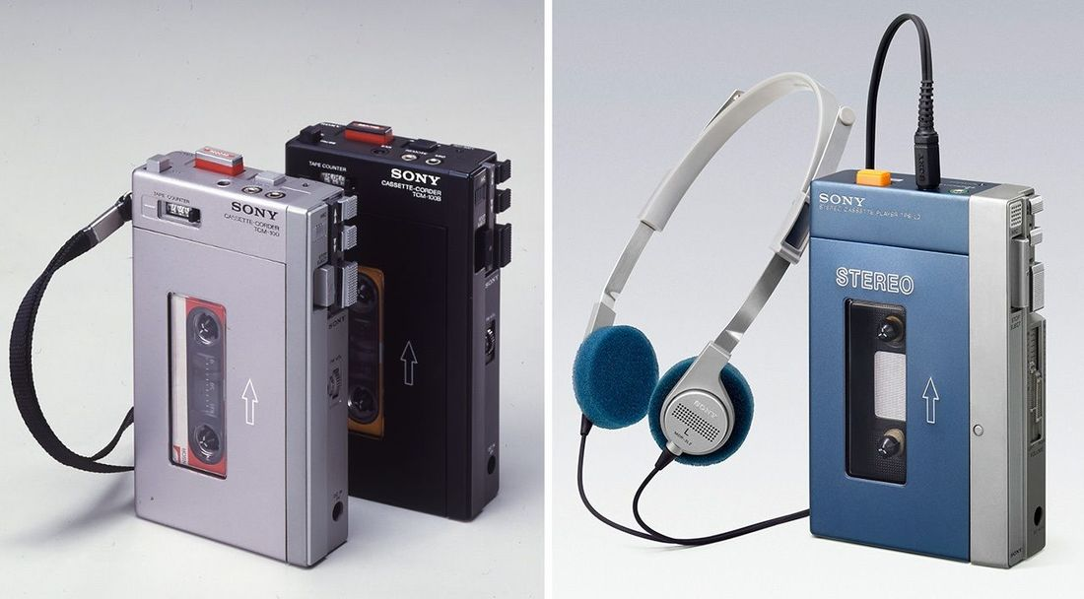

Рисунок 9 – Первый *Walkman*

## *JCPenney*

В 2013 году компания *JCPenney* провела редизайн своих магазинов и сменила свою систему скидок. Рекламный слоган "*Fair and Square Pricing*" ("Честная и прозрачная ценовая политика") не смог привлечь новых покупателей и удержать старых. Потребители не поняли новую систему ценообразования и не получили достаточно мотивации для покупок, что привело к снижению продаж и прибыли компании.

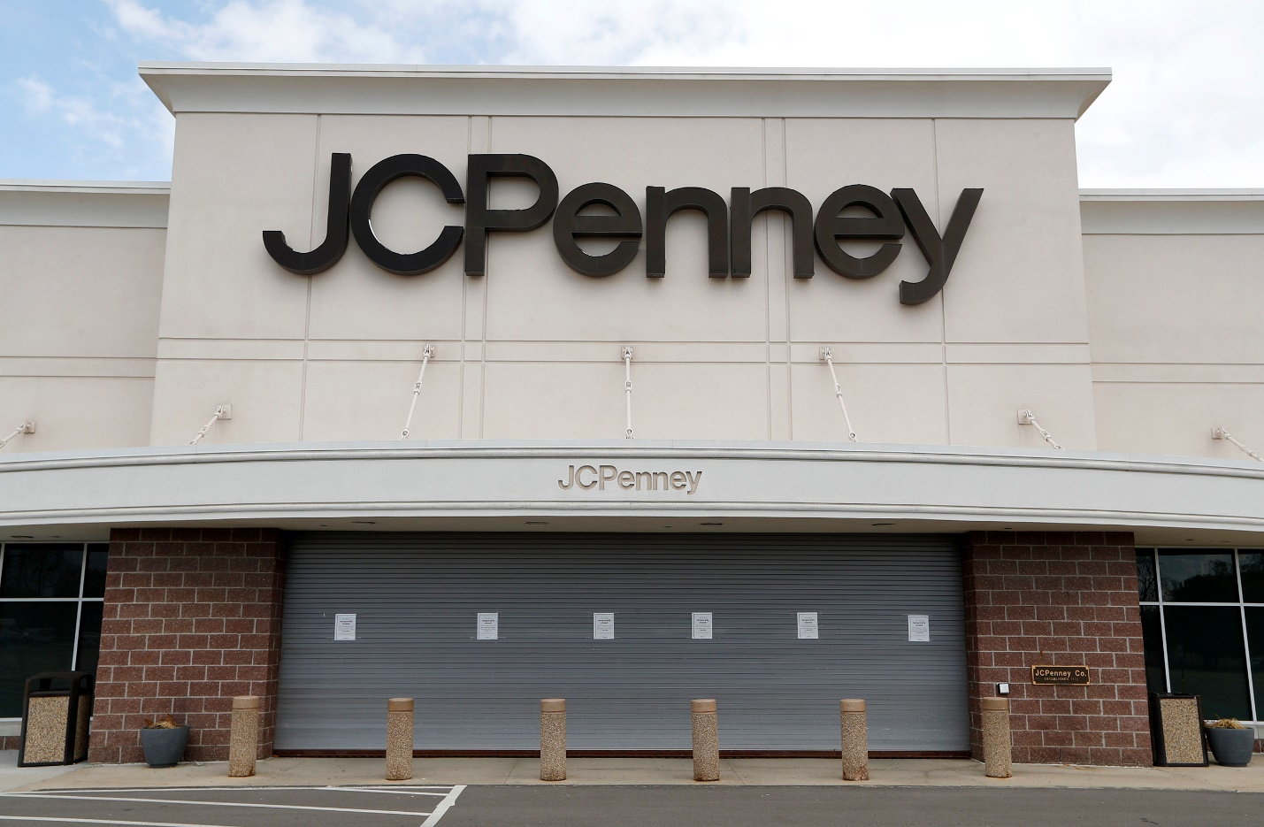

Рисунок 10 – *JCPenney*

# Вывод

Эти примеры показывают, что плохие продающие тексты могут привести к неудачам в продажах и маркетинговых кампаниях. Хорошие продающие тексты должны быть ясными, конкретными и убедительными, чтобы привлекать и удерживать потенциальных покупателей и обеспечивать успех продукта.